

Parque Nacional Marino Ballena

El Parque Marino Ballena fue creado el 06 de febrero de 1989 por Ley, Y protege la vida marina e importantes hábitat como: playas de arena, playas rocosas, cavernas, estuarios, así como cetáceos tales como la Ballena Jorobada, Delfín Nariz de Botella, Delfín manchado y otros visitantes ocasionales. El Parque Marino Ballena abarca 5.375 hectáreas marinas y 115 hectáreas terrestres. Cuenta con sitios muy recomendados para snorkeling como La cola de Ballena y la isla Ballena.

Los arrecifes del Parque Marino Ballena cuentan con una gran variedad de peces y moluscos que los convierten en un gran atractivo para el turismo y sitio de interés biológico.

La mejor opción para conocer el Parque Marino Ballena, saliendo desde Playa Punta Uvita lo llevaremos en una cómoda embarcación en búsqueda de Ballenas Jorobadas y Ballenas Pilotos así como tres especies de Delfines residentes, tal vez tenga la oportunidad de escuchar el canto de la Ballena Jorobada o disfrutar de los impresionantes saltos acrobáticos de los Delfines. También visitamos los arrecifes para practicar un poco de Snorkeling y observar la maravillosa fauna marina. Además se disfruta del maravilloso paisaje de Costa Ballena desde la embarcación y de las Cavernas de Playa Ventanas.

¿Quiénes somos?
- Gurrión Tour es una compañía independiente, dedicada al Ecoturismo de avistamiento de Cetáceos (Ballenas y Delfines) en el pacifico sur. Contamos con más de 4 años de experiencia y un gran reconocimiento en esta actividad. Nuestro centro de operaciones se localiza en Playa Punta Uvita de Osa, 18 Km al Sur de playa Dominical, en los alrededores del Parque Nacional Marino Ballena.

Nuestras Actividades.
- Nuestra especialidad es la observación de Ballenas y Delfines en el Pacifico Sur, Nuestros eco Tours permiten un mayor entendimiento de la Biología y biodiversidad de estos seres mediante el contacto cercano.
- Además ofrecemos otras actividades como el Snorkeling en los arrecifes del Parque Marino Ballena.
- Reserva bilógica isla del caño
- Parque nacional corcovado

- Pesca deportiva
- Pesca artesanal

Nuestra Embarcación

- Contamos con una embarcación muy cómoda con y segura construida en fibra de vidrio, cuenta con techo, asientos muy confortables, utilizamos motores fuera de borda 4 tiempos los cuales producen ruidos muy bajos que contribuyen a la conservación del ecosistema marino. También contamos con póliza de seguro, y con personal muy capacitado en el tema

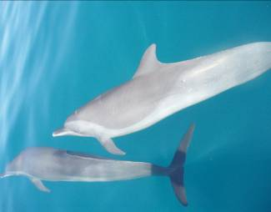
Especies que se logran avistar en nuestros tours:
- Ballena Jorobada
- Ballena Piloto
- Ballena de Bryde
- Seudorca(orca falsa)
- Orca
- Delfín Nariz de Botella
- Delfín Manchado del Pacifico
- Delfín Girador

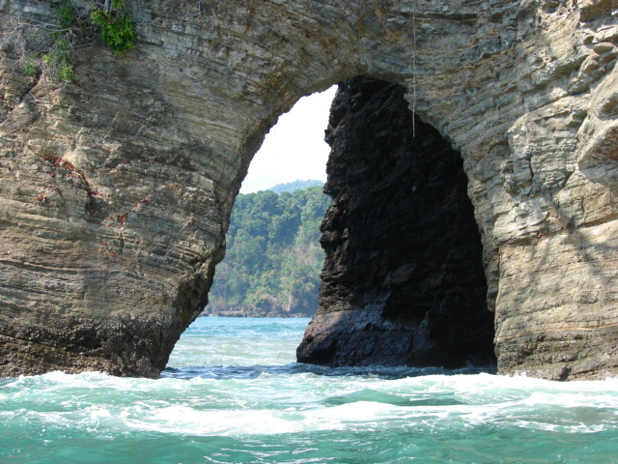
Ofrecemos

Tour de Avistamiento de Ballenas y Delfines

Horario del Tour: 8:00 a.m. ó 1.00 p.m.

Duración del Tour: tres a 4 horas

El Tour incluye:
Guía, snorkeling (su respectivo equipo), visita a las cavernas de Ventanas, agua, frutas, entrada al Parque. (Transporte tiene costo adicional)
Mínimo 2 personas

Políticas de la Empresa

Reservaciones:
Toda solicitud de reservación debe ser envida por correo electrónico
a la dirección gurriontour@gmail.com, indicando en la misma lo siguiente:

Nombre del cliente:
Fecha, hora y tipo de servicio:
Cantidad de personas: (niños, adultos)
Transporte:
Responsable reservación:
Observaciones.
- Para tours de Snorkeling se debe de consultar disponibilidad, según horario adecuado de las mareas.

Pagos:
Toda reservación tiene que ser prepagada al 50% 8 días antes del día del tour.
Aquellas reservaciones que ingresen dentro de los 8 días, deben de ser prepagadas dentro de 48 horas después de confirmada la reserva

Políticas de cancelación

Toda cancelación debe de ser enviada por correo.
Aquellas cancelaciones que se reciban con de 7 días o mas antes del tour, la Empresa le reembolsará el %100 prepagado. De 3 días a 6 días, reembolso 50%, 0 a 2 días & Noshow no habrá reembolso.

Aquellos tours que ameriten ser cancelados antes de la salida del mismo, por problemas del tiempo o algún otro inconveniente por parte de la Empresa, se le reembolsará el 100%.

Política de niños:

Los niños menores de 4 años no pagan.
No se permiten niños menores de un año de edad en nuestras embarcaciones.
Los padres serán responsables del buen comportamiento de sus hijos.

Conducta
Toda persona una vez dentro de nuestras embarcaciones están bajo nuestra responsabilidad por lo tanto deben acatar las disposiciones de los tripulantes.
Cualquier pasajero que altere el orden, y ponga en peligro la vida de los otros participantes mediante acciones incorrectas será devuelto a Puerto o Punto de Partida, para estos casos no existe devolución de dinero.

Expectativas
No se garantiza al 100% el Avistamiento de Ballenas o Delfines, Las Ballenas utilizan estas áreas de paso y reproducción así como para apareamiento y no tienen un sitio específico donde se puedan localizar, siempre se encuentran en constante movimiento, por lo tanto es cuestión de un poco de suerte.

Los delfines son especies residentes (todo el año 3 especies) por lo tanto las probalidades de Avistamiento son mayores que las Ballenas, pero siempre se encuentran en constante búsqueda de alimentación por lo que se desplazan a diferentes sitios (Migración Local).

Es recomendable contactarnos antes de reservar para informarse sobre las probabilidades de avistamiento y condiciones climáticas.

Durante los meses de Julio, Agosto, Setiembre y Octubre los ríos arrastran mucho sedimento y barro provocando problemas con la visibilidad en los sitios para practicar el Snorkeling por lo tanto es conveniente contactarnos y preguntar sobre las condiciones del arrecife

Seguridad
En todas nuestras excursiones los pasajeros utilizan Chaleco salvavidas
En caso de que las condiciones marítimas no sean seguras o que no contribuyan al disfrute del Tour, se podrá cancelar y reacomodar si las condiciones cambian o ofrecerlo el siguiente día.
No se permite nadar con cetáceos (Delfines y Ballenas).
Prohibido fumar o ingerir bebidas alcohólicas.

Recomendaciones para los pasajeros.
Para un mejor disfrute y comodidad de nuestros clientes en nuestros tours les solicitamos indicarles las siguientes recomendaciones:

- Vestir ropa cómoda y adecuada para el mar. (Traje de baño)
- Utilizar protección contra el Sol ( Crema Protección Solar, Sombrero, lentes)
- Llevar únicamente lo necesario; un pequeño maletín o bolsa para guardar cámara(as), cremas, medicamentos (si utiliza) y otras pertenencias.
- La alimentación antes del Tour debe ser muy liviana y de 30 a 40 minutos antes de la salida de la embarcación, esto con el propósito de evitar problemas con mareos.

Costa Rica disfruta de uno de los ecosistemas Marinos más ricos en el mundo donde existe una gran Biodiversidad de especies marinas entre estas especies se encuentran los cetáceas o mamíferos marinos los cuales han evolucionado para adaptarse al océano.
En Costa Rica se han reportado varias especies de Ballenas y de delfines , dentro de estas especies la Ballena Jorobada es la más común sobre todo en el Pacifico Sur la cual migra de aguas frías del Sur de América a aguas tropicales durante los meses de Julio a Octubre y de Aguas frías de Norte América a aguas tropicales entre los meses de Enero a Abril durante esos meses llegan a parir sus crías en las cálidas y tranquilas aguas del Parque Nacional Marino Ballena , Isla del Caño y Bahía Drake , La Ballena Jorobada puede alcanzar entre 16 y 17 metros y pesar entre 24 y 28 toneladas. Cuando salta, levanta su aleta de cola y aletas fuera del agua y se mantiene en el aire cayendo de espaldas golpeando sus aletas contra el agua.
Ninguna especie de ballena es más acrobática que la Ballena Jorobada.

En el Caso de los delfines son residentes por lo que es posible observarlos durante todo el año

